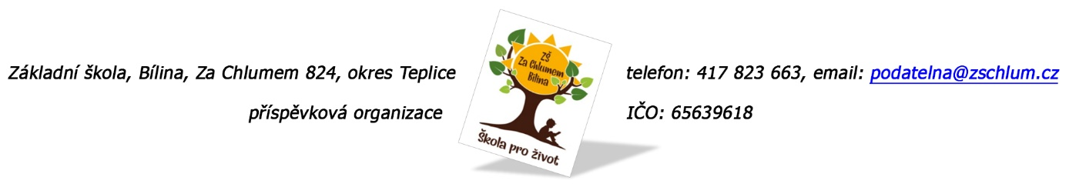

Poprokan s.r.o.
Václava Majera 2669
440 01 Louny

Objednávka č. 199/2025

Ředitelství školy objednává nábytek včetně myčky dle návrhu B do místnosti č. 41.

Tato Objednávka/Smlouva bude v plném rozsahu uveřejněna v informačním systému registru smluv na Portále veřejné správy dle zákona č. 340/2016 Sb., o registru smluv, ve znění pozdějších přepisů. Uveřejnění této Objednávky/Smlouvy v registru smluv zajistí odběratel.

Akceptace objednávky (podpis):

Předpokládaná výše objednávky je 113.000,- Kč

Děkujeme za kladné vyřízení objednávky
Fakturu zasílejte na výše uvedenou adresu.

V Bílině dne: 23. 5. 2025 za ZŠ: Fojtíková Andrea
ekonom školy

Bankovní spojení: UCB, a.s. Teplice
č.ú. 824077/2700
email: fojtikova@zschlum.cz
IČO: 65639618

